соединители электрические: наконечники штифтовые медные луженые, ТМ STEKKER, серия: LD
Модели: LD-NSHML-6-55-12; LD-NSHML-10-55-13; LD-NSHML-10-7-13; LD-NSHML-16-55-14; LD-NSHML-16-7-14; LD-NSHML-25-7-15; LD-NSHML-35-7-20; LD-NSHML-50-7-20; LD-NSHML-70-7-25; LD-NSHML-95-9-25
Инструкция по эксплуатации и технический паспорт
- Назначение изделия:
- Наконечники штифтовые медные луженые LD торговой марки «STEKKER» (далее – наконечники) предназначены для оконцевания опрессовкой медных проводов и кабелей сечением 6-95мм² в электрических сетях переменного и постоянного тока напряжением до 6кВ.
- Они изготавливаются из цельнотянутой трубы из электротехнической меди.
- Перед опрессовкой секторные жилы необходимо предварительно округлить.
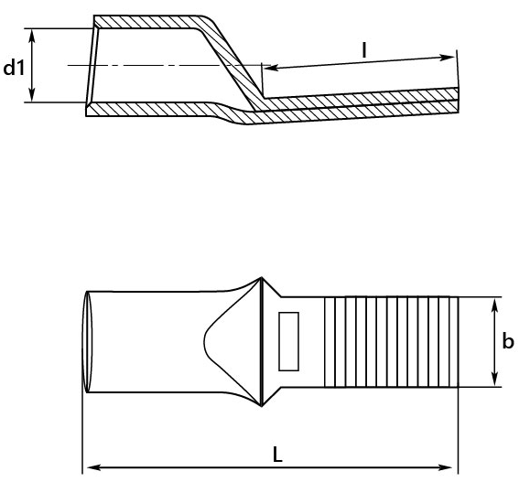
- Технические характеристики
 | Тип наконечника | Вид разъема | Сечение провода, мм² | Длина наконечника, мм | Длина штифта, мм | Ширина штифта, мм | Внутренний диаметр, мм
 |  |  |  | L | l | b | d1
LD-NSHML-6-55-12 | НШМЛ | штифт | 6 | 24 | 12 | 5,5 | 4
LD-NSHML-10-55-13 | НШМЛ | штифт | 10 | 25 | 13 | 5,5 | 5
LD-NSHML-10-7-13 | НШМЛ | штифт | 10 | 25 | 13 | 7 | 5
LD-NSHML-16-55-14 | НШМЛ | штифт | 16 | 31 | 14 | 5,5 | 6
LD-NSHML-16-7-14 | НШМЛ | штифт | 16 | 31 | 14 | 7 | 6
LD-NSHML-25-7-15 | НШМЛ | штифт | 25 | 38 | 15 | 7 | 7
LD-NSHML-35-7-20 | НШМЛ | штифт | 35 | 43 | 20 | 7 | 8,5
LD-NSHML-50-7-20 | НШМЛ | штифт | 50 | 51 | 20 | 7 | 10,5
LD-NSHML-70-7-25 | НШМЛ | штифт | 70 | 59 | 25 | 7 | 12,5
LD-NSHML-95-9-25 | НШМЛ | штифт | 95 | 64 | 24,5 | 9 | 15
Табл. 1

Материал контактной группы | Электротехническая медь М1
Покрытие | Электротехническое лужение
Рабочее напряжение | До 6 кВ
Температура окружающей среды | от -60 до +50°С
Срок службы | Не менее 25 лет
Табл. 2
*представленные в данном руководстве технические характеристики могут незначительно отличаться. В зависимости от партии производства, производитель имеет право вносить изменения в конструкцию изделия без предварительного уведомления (см. на упаковке)
- Требования безопасности
Монтаж соединений с помощью наконечников должен производить квалифицированный персонал в соответствии с «Правилами технической эксплуатации электроустановок потребителей» и «Межотраслевыми правилами по охране труда (правила безопасности) при эксплуатации электроустановок потребителей», прошедший обучение с присвоением группы по электробезопасности не ниже III до и свыше 1000В.
ЗАПРЕЩАЕТСЯ ПРОИЗВОДИТЬ МОНТАЖ (ДЕМОНТАЖ) СОЕДИНЕНИЙ ПРОВОДНИКОВ, НАХОДЯЩИХСЯ ПОД НАПРЯЖЕНИЕМ!
Запрещается использовать гильзы с проводниками сечением, отличающимся от указанных в данной инструкции.
- Монтаж, подключение:
  - Подготовка жил
- С проводов или кабелей снимается изоляция на длину, соответствующую размеру наконечника.
- Жилы тщательно очищаются от оксидной плёнки и загрязнений. Для улучшения контакта можно использовать кварцево-вазелиновую пасту или специальную токопроводящую смазку.
- Если жилы секторные, их предварительно скругляют.
  - Установка жил в гильзу
- Провода вставляются в наконечник до упора.
- Проверяется правильность посадки и плотность заполнения.
  - Опрессовка
- Выполняется специальным пресс-инструментом (ручным, гидравлическим или электрическим) с применением соответствующих матриц.
- Опрессовку проводят в несколько проходов (обычно от края до края).
- На наконечнике после опрессовки должны остаться чёткие следы матрицы, обеспечивающие равномерное обжатие.
  - Изоляция места соединения
- После опрессовки соединение тщательно изолируется: применяется ПВХ-лента, термоусадочная трубка или другая изоляция, соответствующая классу напряжения кабеля.
- Характерные неисправности и способы их устранения
При обнаружении потери контакта в цепи проверить место соединения проводников, и при необходимости повторно обжать наконечник. Если данная проблема не решилась, проверьте целостность проводников. При необходимости замените наконечник на новый.
- Хранение
Хранение товара осуществляется в упаковке в помещении при отсутствии агрессивной среды. Температура хранения от -70°С до +60°С, относительная влажность не более 75% при температуре 25°С. Не допускать воздействия влаги. Срок хранения товара в данных условиях не более 25 лет.
- Транспортировка
Продукция в упаковке пригодна для транспортировки автомобильным, железнодорожным, морским или авиационным транспортом.
- Утилизация
Гильзы после использования утилизируются как лом металла с передачей на переработку в соответствии с действующими нормами. Смешивание с бытовыми отходами запрещено.
- Информация об изготовителе
Сделано в РФ. Изготовитель: Общество с ограниченной ответственностью "ДПА", Россия, 454079, г. Челябинск, ул. Линейная, д.102, офис 301, тел.: +7 (351) 730-04-44.
Дата изготовления нанесена на стикер изделия в формате ММ.ГГГГ, где ММ – месяц изготовления, ГГГГ – год изготовления.
- Гарантийные обязательства.
- Гарантия на товар составляет 5 лет (60 месяцев) со дня продажи. Гарантия предоставляется на работоспособность изделия при соблюдении требований эксплуатации.
- Гарантийные обязательства осуществляются на месте продажи товара, Поставщик не производит гарантийное обслуживание розничных потребителей в обход непосредственного продавца товара.
- Началом гарантийного срока считается дата продажи товара, которая устанавливается на основании документов (или копий документов) удостоверяющих факт продажи, либо заполненного гарантийного талона (с указанием даты продажи, наименования изделия, даты окончания гарантии, подписи продавца, печати магазина).
- Если от даты производства товара, возвращаемого на склад поставщика прошло более двух лет, то гарантийные обязательства НЕ выполняются без наличия заполненных продавцом документов, удостоверяющих факт продажи товара.
- Гарантийные обязательства не выполняются при наличии механических повреждений товара или нарушения правил эксплуатации, хранения или транспортировки.

 |  | Внимание: для соблюдения гарантийных обязательств, требования к подключению  и эксплуатации изделия, описанные в настоящей инструкции,  являются обязательными.
Данный гарантийный талон заполняется только при розничной продаже продукции торговой марки “Stekker” |  |  |  | Гарантийный талон
Дата продажи | Наименование изделия |  |  |  | Количество | Дата окончания гарантийного срока
Продавец______________________ Покупатель______________________
МП

ВНИМАНИЕ!
Незаполненный гарантийный талон снимает с продавца гарантийные обязательства.
Талон действителен при предъявлении кассового чека (товарной накладной)

